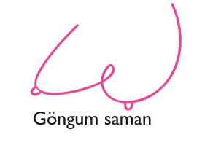
Umsókn nr.

Umsókn í styrktarsjóð Göngum saman 2020

YFIRLIT
Aðalumsækjandi
Heiti verkefnis
Styrkupphæð sem sótt er um

Umsækjandi
Nafn
Kennitala
Síðasta prófgráða
Starfsheiti
Háskóli/stofnun
Sími
Netfang
Er um námsverkefni að ræða?
Ef svo er, til hvaða prófgráðu?
Leiðbeinandi í námsverkefni

Meðumsækjendur
Nafn
Starfsheiti
Háskóli/stofnun
Nafn
Starfsheiti
Háskóli/stofnun
*Bætið við dálkum eftir þörfum

Verkefni
Heiti verkefnis (á íslensku)
Heiti verkefnis (á ensku)
Lykilorð á íslensku (mest 5)
Lykilorð á ensku (mest 5)
Markmið verkefnis?
Lýsing á verkefni
Stutt lýsing á verkefninu, að hámarki 800 orð þar sem m.a. kemur fram vísindalegt gildi verkefnisins, staða þekkingar á fræðasviðinu, aðferðafræði og verk- og tímaáætlun.

Einungis skal greina frá rannsóknaáætlun á styrktímabilinu (eitt ár)

Getið helstu heimilda. Heimildaskrá reiknast ekki með í 800 orða lýsingu verkefnisins.

Hvernig gætu niðurstöður verkefnisins aukið þekkingu á brjóstakrabbameini og
hugsanlega leitt til framfara í meðferð brjóstakrabbameins?

Styrkupphæð og kostnaðaráætlun
Kostnaðarliðir | Heildarkostnaður | Sótt um til Göngum saman
Laun og launatengd gjöld
Efni
Aðkeypt þjónusta (hvaða?)
Annað (hvað?)
Heildarupphæð
Rökstuðningur með fjárhagsáætlun.

Gildi styrks frá Göngum saman
Stutt greinargerð um hverju styrkur frá Göngum saman
muni breyta fyrir framgang verkefnisins
Fyrri styrkveitingar umsækjenda úr styrktarsjóði Göngum saman.

Fylgiskjöl
Feril - og ritaskrá umsækjanda og meðumsækjenda

